Español 5 Me llamo: ____________________________
Por El Amor O La Patria el ____________________________
Vocabulario Clase: _________________________
Foto de vocabulario Definición/Descripción_________________

La primera escena – un sustantivo, es una palabra femenina (f), es una cosa
-Tiene que ver con una película, una producción del teatro, o programa de televisión.
Narración retrospectiva- (s.f.)un sustantivo, (f)es femenina cosa (un adjetivo)
- Es cuando estamos hablando en el presente de lo que pasó en el pasado.
 | el encuentro: sustantivo (F)
 | la embajada: sustantivo (F)
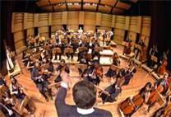 | un miembro de una orquesta: sustantivo (M)
 | patrocinado: adjetivo (M)
 | el gobierno: sustantivo (M)
 | el agente: un sustantivo (M), una persona
 | lo ha tratado bien: un acción (M)
 | la situación política: un sustantivo (F), un evento

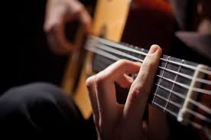 | un músico: un sustantivo (M), una cosa
 | un trompetista: un sustantivo (F), una persona
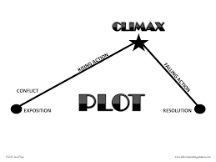 | la trama: un sustantivo (F)
 | el guión: un sustantivo (M), una cosa
 | el personaje: sustantivo (M)
 | hacer cola: verbo (M)
 | subir al autobús: verbo, (M)
 | esposa: sustantivo (F)
 | empezar: verbo (M)
 | llorar: verbo (M)
 | su mama murio: sustantivo (M)
 | quedarse: sustantivo (M)
 | dejar su país: sustantivo (M)
 | entender: sustantivo (M)
 | encontrarse: sustantivo (M)
 | estadio: sustantivo (M)
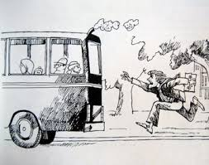 | perder: sustantivo (M)
 | enamorarse de: sustantivo (F)
 | escuchar la radio: verbo (M)
 | el enemigo: sustantivo (M)

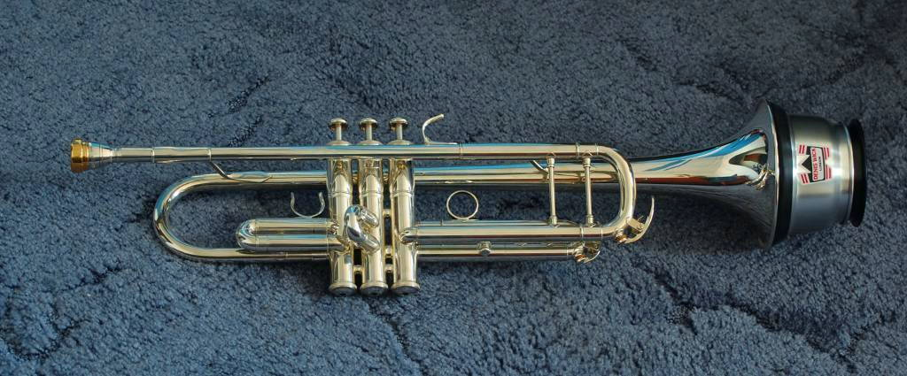 | poner sordina a la trompeta: sustantivo (F)
 | explicar: verbo (M)
 | reaccionar: verbo (M)
 | casarse: verbo (M)
 | pensar: verbo (M)
 | confiarse: verbo (M)
 | te amo: interjección (M)
 | asustar: verbo (M)
 | un cementerio: sustantivo (M)
 | un fisco: sustantivo (M)
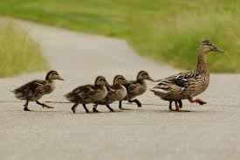 | seguir: verbo (M)
 | pavo: sustantivo (M)
 | pegar: verbo (M)
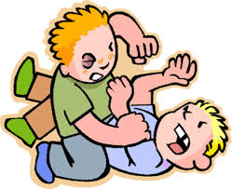 | pelear: verbo (M)
 | gritar: un verbo (M)
 | Durar: adjetivo (M)
 | Descubrir: verbo (F)
 | llevar: verbo (M)
 | Ataque del Corazón(un ataque cardiaco, infarto)- sustantivo (M)
 | Él está enfadado: adjetivo (M)

El Partido Comunista: sustantivo (M)

buitre: sustantivo (M)

declara su amor: verbo (F)

